Министерство цифрового развития,
Связи и Массовых Коммуникаций
Российской Федерации
Ордена Трудового Красного Знамени
Федерального государственное бюджетное
образовательное учреждение
высшего образования
«МОСКОВСКИЙ
ТЕХНИЧЕСКИЙ УНИВЕРСИТЕТ
СВЯЗИ И ИНФОРМАТИКИ»
(МТУСИ)
Лабораторная работа № 5
по дисциплине «Прикладные информационные системы»

Выполнил: студент группы БСТ2251
Лашков В.А.
Студенческий билет № 3БСТ22343

Москва 2026
Содержание
Цель работы: 3
Ход работы 3
Вывод 4

Цель работы:
- Создать функционал добавления новой статьи через веб-форму.
- Реализовать проверку авторизации пользователя перед созданием.
- Обрабатывать GET-запрос (отображение формы) и POST-запрос (сохранение с валидацией).
- Добавить проверку уникальности заголовка статьи.
- Оформить страницу с формой в едином стиле проекта.

Ход работы
В ходе работы была разработана страница для создания статьи, которая представлена на рисунке 1.
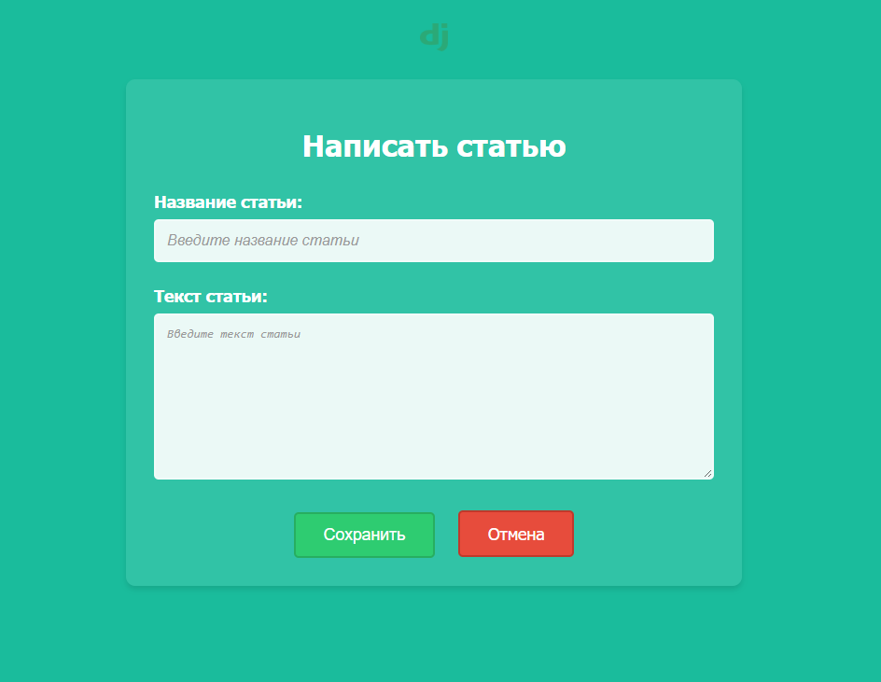
Рисунок 1 – Страница для создания почты

Функция create_post представлен на рисунке 2.
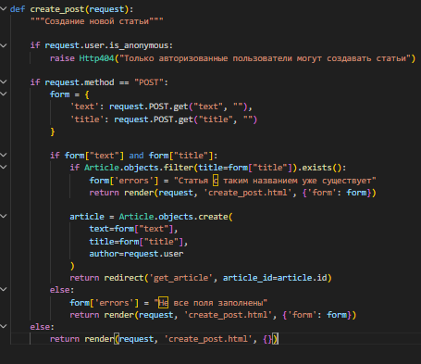
Рисунок 2. Функция create_post

Вывод
В рамках работы был разработан функционал коллективного блога на Django: созданы модели, представления и шаблоны для отображения списка статей и отдельных записей, добавлена форма для создания новых постов с проверкой авторизации и уникальности заголовка. Все страницы оформлены в едином современном стиле с использованием шрифта Inter, минималистичной шапки и адаптивных карточек. В результате создан полноценный, удобный и визуально целостный веб-проект.

